Упутство за претрагу одбрањених докторских дисертација

Увод
За потребе Универзитета у Новом Саду развијен је Информациони систем научне делатност под називом CRIS UNS (Current Research Information System University of Novi Sad). Део овог система је дигитална библиотека докторских дисертација која испуњава обавезe дефинисане по Закону о високом образовању из члана 30. Ову дигиталну библиотеку дисертација користе два Универзитета:
- Универзитет у Новом Саду и
- Универзитет Привредна Академија у Новом Саду.
Подаци о дисертацијама у софтверском систему CRIS UNS су у складу са захтевима Универзитета као и са захтевима стандарда доминантним у библиотекарству и научно истраживачкој делатности (MARC 21, Dublin Core, ETD-MS, CERIF). Ова компатибилност са светски прихваћеним стандардима ће омогућити да подаци из oвог система буду преузети и након тога јавно видљиви у светским библиотечким системима као и мрежама репозиторијума научно истраживачких резултата као што су NDLTD (http://www.ndltd.org/), Оpen AIRE+ (https://www.openaire.eu/), DART Europe (http://www.dart-europe.eu/basic-search.php).
Ово Упутство односи се на коришћење апликације за претрагу одбрањених докторских дисертација. Апликација за претрагу дисертација са Универзитета у Новом Саду је на адреси: http://www.cris.uns.ac.rs/searchDissertations.jsf која је доступна на званичном сајту овог Универзитета и званичним сајтовима факултета у његовом саставу. Апликација за претрагу дисертација са Универзитета Привредна Академија у Новом Саду је на адреси: http://www.cris.uns.ac.rs/searchDissertationsPA.jsf која је доступна на званичном сајту овог Универзитета као и на сајтовима његових факултета. Коришћење апликације је исто за оба Универзитета. У наставку је дато Упуство за претрагу дисетација на примеру Универзитета у Новом Саду.
Препоручује се употреба веб претраживача са којима је апликација тестирана, а то су:
- Internet Explorer 8.x, чија се инсталациона верзија може преузети са ове адресе http://www.microsoft.com/windows/internet-explorer/worldwide-sites.aspx,
- Mozilla Firefox 5.0.x, чија се инсталациона верзија може преузети са ове адресе http://www.mozilla.com/en-US/firefox/firefox.html.
Надамо се да ова апликација неће имати превише мањкавости. Унапред се извињавамо за све пропусте у апликацији. Уколико уочите неки пропуст, имате неку молбу, жалбу или неки коментар молимо Вас да нам пошаљете e-mail одабиром ставке  која се налази у десном углу главног менија наше апликације (cris@uns.ac.rs). Такође, aко уочите да неке податке о дисертацијама треба поправити молимо Вас да нас о томе такође обавестите.
Хвала што користите нашу апликацију!
Развојни тим CRIS UNS.

Заглавље апликације
Заглавље (врх) прозора за претрагу дисертација које је у сваком моменту доступно кориснику апликације је приказано на слици 1. Поред наслова (Претрага дисертација Универзитета у Новом Саду) постоје опције за промену језика (/), слање електронске поште () развојном тиму CRIS система и преузимање упутства ().

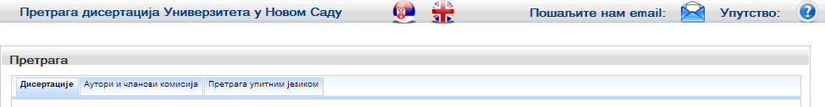
Слика 1. Заглавље апликације
Промена језика интерфејса апликације је могућа одабиром једног од графичких симбола (српски) и (енглески).
Питање или кориснички захтев се може проследити развојном тиму апликације употребом опције која се налази у десном углу главног менија апликације.
Упутство које читате се преузима одабиром ставке која се налази у крајњем десном углу главног менија апликације.
Претрага има три различита мода која се бирају кликом на једну од три понуђене картице Дисертације, Аутори и чланови комисија и Претрага упитним језиком што је приказано на слици 1. Ови модови су описани у наредним поглављима.

Претрага дисертација
Одабиром картице Дисертације кориснику се отвара форма са могућношћу да формира упит за претраживање дисертација. Упит се састоји од операнада који су раздвојени операторима И, ИЛИ или И НЕ што је приказано у левом углу табеле на слици 2. Дефиниција сваког операнда је у једном реду табеле. По отварању форме за претрагу дисертација постоје три операнда који су спојени логичким оператором И. Додавање и брисање операнада је омогућено селекцијом тастера и који се налазе у десном углу табеле на слици 2.
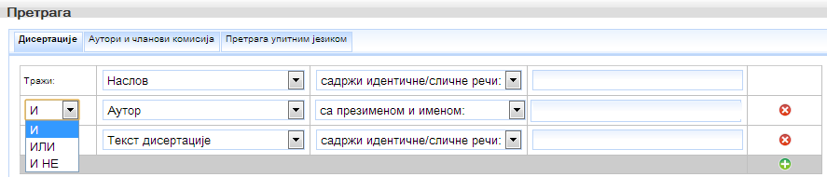
Слика 2. Приказ за формирање упита, оператора и додавање/брисање редова упита
Koрисник може да одабере назив поља за претраживање (слика 3).
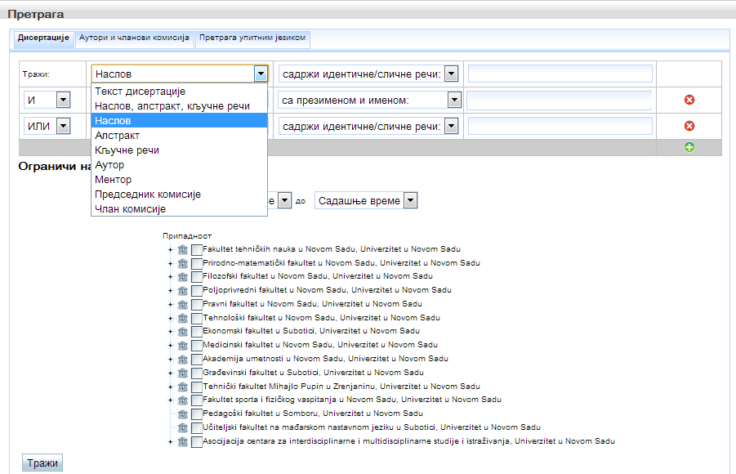
Слика 3. Приказ врсте поља за претраживање
За поља Текст дисертације; Наслов, aпстракт, кључне речи; Наслов; Апстракт; Кључне речи су омогућене четири врсте слагања речи као што је приказано на слици 4, а подразумевана вредност је садржи идентичне/сличне речи.
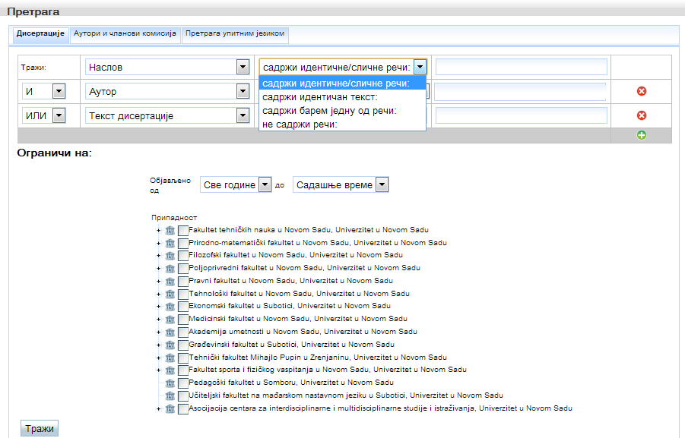
Слика 4. Приказ врсте слагања за одабрано поље Наслов
Одабиром поља Аутор из падајуће листе кориснику је омогућена врста слагања по имену и презимену. Систем садржи помоћ приликом уноса имена и презимена тако што омогућује кориснику да из падајућег менија одабере жељеног аутора већ након пар унетих карактера без обзира да ли су карактери на ћирилици или латиници. На слици 5 приказана је помоћ система при уносу презимена Surla. Иста врста помоћи постоји и приликом одабира неког од поља као што је Ментор, Председник комисије или Члан комисије.
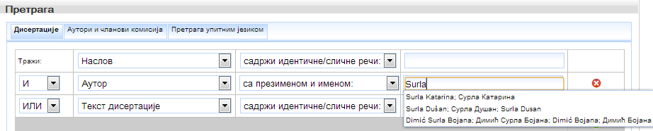
Слика 5. Приказ помоћи система након уноса
На слици 6 је пример постављања сложенијег упита који има два операнда. У овом случају упит тражи дисертације у чијем су наслову речи informacioni sistemi и у чијем тексту дисертације се појављују речи softverska arhitektura и слагање речи садржи идентичне/сличне речи. Резултат претраживања биће дисертације које садрже идентичне речи „informacioni sistemi“ и „softverska arhitektura“ и оне дисертације које садрже сличне речи: information systems; information system; informacioni sistemi; informacioni sistem; informacionog sistema. Ако се изабере слагање речи садржи идентичан текст онда би резулат претраживања биле дисертације које садрже идентичне речи укључујући и редослед речи.
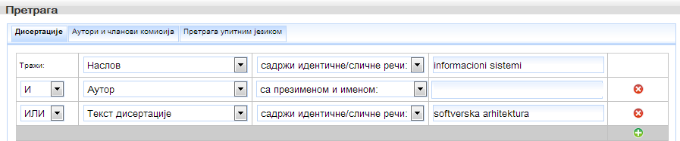
Слика 6. Пример сложенијег упита
Корисник може да филтрира резултате претраге по временском периоду, по институцији на којој је дисертација одбрањена и по стеченом звању. Уколико корисник жели само дисертације из одређеног периода корисник то може захтевати одабиром или уносом жељене године из падајућег менија. Филтрирање је омогућено и по институцијима са Универзитета у Новом Саду на којима су дисертације одбрањене. Одабиром жељене институције отвара се листа свих звања која се могу стећи одбраном докторске дисертације на тој научној институцији.
На слици 7 приказана су ограничења за тражење дисертација које су одбрањене на Факултету техничких наука у Новом Саду, чијом одбраном су кандидати стекли звање доктора техничких наука и које су одбрањене у периоду од 2005 до 2010 године.
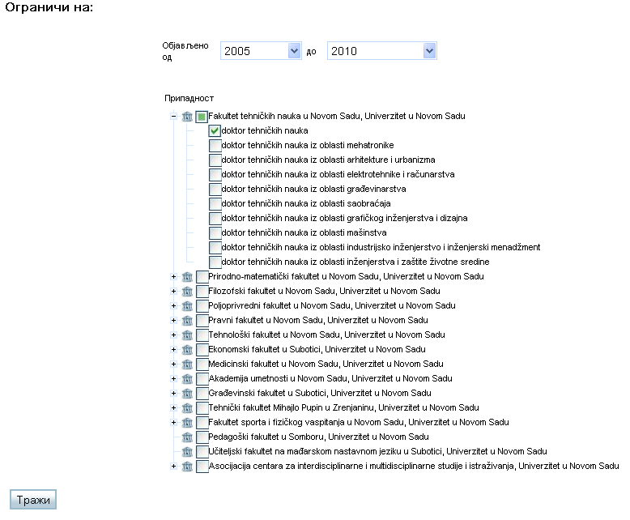
Слика 7. Филтрирање резултата
Притиском на дугме Тражи серверу се шаље упит након чега је приказана листа дисертација које одговарају упиту.

Претрага аутора и чланова комисије
Одабиром картице Аутори и чланови комисија отвара се прозор са пољем за унос имена и презимена траженог аутора/члана комисије као што је приказано на слици 8.
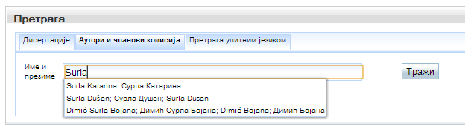
Слика 8. Претрага по картици аутори и чланови комисије
Корисник може да унесе име и презиме аутора у целости са тастатуре или као што је раније описано (текст испод слике 4) користећи помоћ система након чега ће се отворити табела са листом аутора/чланова комисије. Ако је корисник притиснуо дугме Тражи након уноса презимена појавиће се листа аутора и чланова комисије који имају то презиме (слика 9).
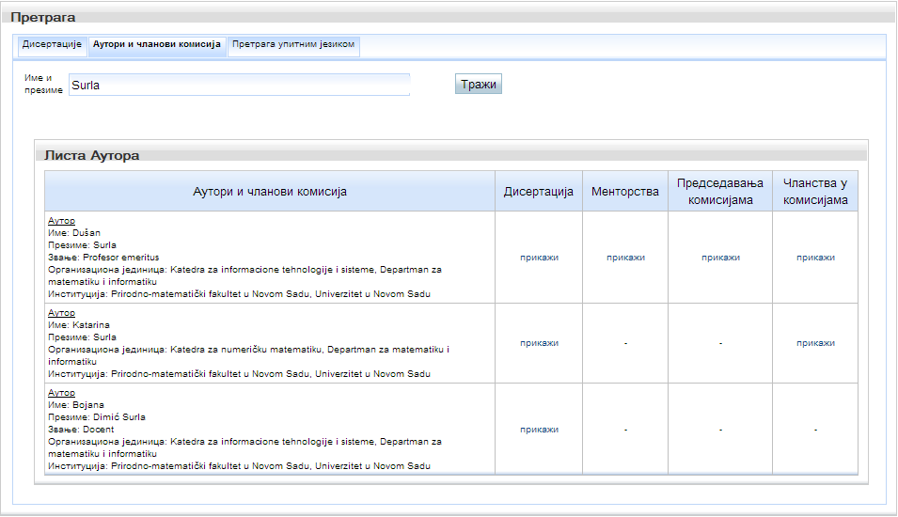
Слика 9. Листа аутора се презименом Surla
Ако је корисник одабрао аутора из падајуће листе на слици 8 Сурла Душан систем нам приказује само податке о овом аутору (слика 10). Табела са слике 10 поред колоне са основним подацима о аутору, садржи и колоне: Дисертација, Менторства, Председавања комисијама и Чланства у комисијима. Одабиром приказа у колони Дисертација отвара се дисертација чији је аутор Сурла Душан. Одабиром приказа у осталим колонама добијају се прикази оних дисертација у којима је аутор Сурла Душан био ментор, председник комисије или члан комисије, респективно.
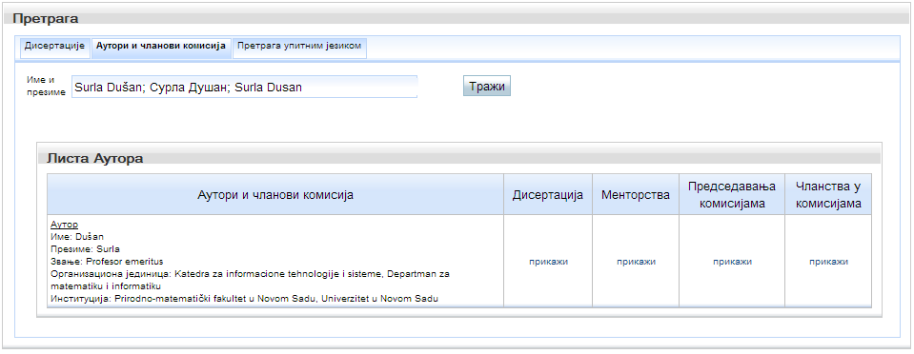
Слика 10. Приказ аутора са презименом и именом Surla Dušan

Претрага упитним језиком Lucene-а
Одабиром картице Претрага упитним језиком кориснику је омогућено формирање Lucеne упита. Синтакса за формирање Lucеne упита се може пронаћи на линку http://lucene.apache.org/core/old_versioned_docs/versions/2_9_1/queryparsersyntax.html, а листа поља која су кориснику на располагању приказана су у десном делу форме на слици 11. Приказан је пример упита који одговара упиту формираном на слици 6.
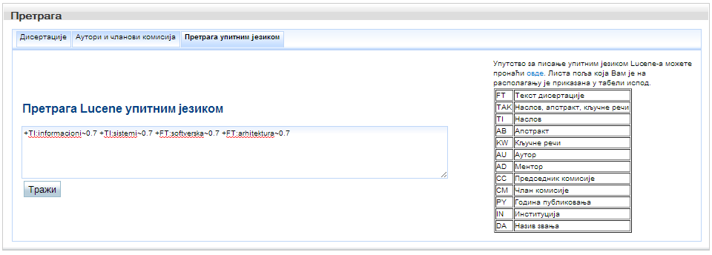
Слика 11. Претрага упитним језиком Lucene
Притиском на дугме Тражи серверу се шаље упит након чега је приказана листа дисертација које одговарају упиту.

Приказ дисертација

Приказ дисертација које одговарају постављеном упиту могућ је у неколико формата (слика 12).
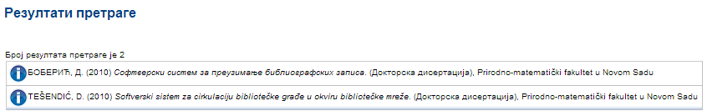
Слика 12. Приказ листе дисертација
Иницијални приказ садржи основне податке о дисертацији у виду референце приказане у Харвард стилу. Позиционирањем изнад иконице корисник се обавештава да кликом на исту могу да му се прикажу или сакрију додатне иформације. Кликом на иконицу отвара се прозор са картицама Додатни подаци, MARC 21, Dublin Core, ETD MS и Електронска верзија. Додатни подаци нуде приказ додатних података дисертације (слика 13). Поновним кликом на иконицу затварају се додатне информације и корисник опет види слика 12.
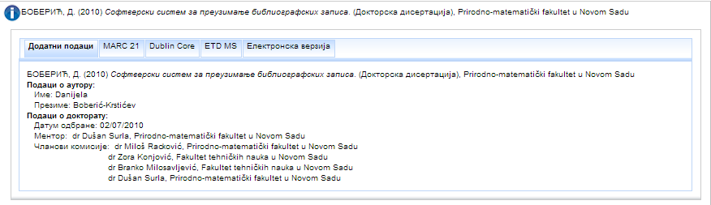
Слика 13. Подаци о аутору и дисертацији
Наредне три картице садрже информације о дисертацији у неком од библиотечких стандарда. Тако MARC 21 картица нуди приказ дисертације по MARC 21 стандарду (http://www.loc.gov/marc/bibliographic/), Dublin Core картица нуди приказ дисертације по Dublin Core стандарду (http://dublincore.org/documents/dces/), ETD MS картица нуди приказ података по ETD MS стандарду (http://www.ndltd.org/standards/metadata/etd-ms-v1.00-rev2.html). Последња картица Електронска верзија приказана на слици 13 нуди могућност слања захтева централној библиотеци Универзитета у Новом Саду (CBUNS@uns.ac.rs) за добијање електронске верзије.

